一張“裸體圖”告訴你的秘密
2015-04-17
方免費一鍵關注

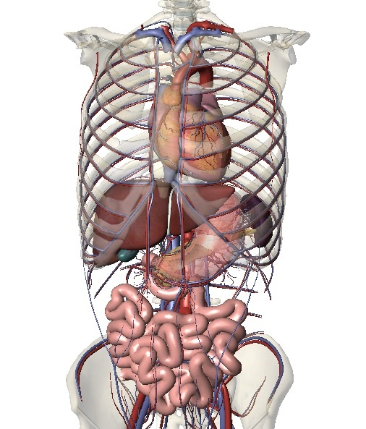

心臟有問題時————左邊手臂會酸、麻、痛。

肝臟有問題時————小腿晚上睡覺時容易抽筋。

腎臟出現問題時———聲音就會出不來，就會沙啞。

脾胃出現問題時———偏頭痛。

身體器官工作表一覽:

一、晚上9-11點為免疫系統（淋巴）排毒時間，此段時間應安靜或聽音樂。

二、晚間11-凌晨1點，肝的排毒，需在熟睡中進行。

三、凌晨1-3點，膽的排毒，亦同。

四、凌晨3-5點，肺的排毒。此即為何咳嗽的人在這段時間咳得最劇烈，因排毒動作已走到肺；不應用止咳藥，以免抑制廢積物的排除。

五、凌晨5-7點，大腸的排毒，應上廁所排便。

六、凌晨7-9點，小腸大量吸收營養的時段，應吃早餐。療病者最好早吃，在６點半前，養生者在７點半前，不吃早餐者應改變習慣，即使拖到９、10點吃都比不吃好。

七、半夜至凌晨4點為脊椎造血時段，必須熟睡，不宜熬夜！！

肝臟排毒:

1.吃青色的食物。

按中醫五行理論，青色的食物可以通達肝氣，起到很好的疏肝、解鬱、緩解情緒作用，屬於幫助肝臟排毒的食物。中醫專家推薦青色的橘子或檸檬，連皮做成青橘果汁或是青檸檬水，直接飲用就好。

2.枸杞提升肝臟的耐受性。

除了排毒之外，還應該提升肝臟抵抗毒素的能力。這種食物首推枸杞，它具有很好的保護肝臟的作用，可以提升肝臟對毒素的耐受性。食用時以咀嚼著吃最好，每天吃一小把。

3.按壓肝臟排毒要穴。

這是指太衝穴，位置在足背第一、二蹠骨結合部之前的凹陷中。用拇指按揉3~5分鐘，感覺輕微酸脹即可。不要用太大的力氣，兩隻腳交替按壓。

4.眼淚排毒法。

相較於從不哭泣的男人，女人壽命更長，這不能不說和眼淚有關係。中醫早已有了這個認識，而且也被西方醫學所證實。作為排泄液的淚液，同汗液和尿液一樣，裡面確實有一些對身體有害的生化毒素。所以，難受時、委屈時、壓抑時就乾脆哭一場。

心臟排毒:

1.吃苦排毒。

首推蓮子芯，它味苦，可以發散心火，雖然有寒性，但不會損傷人體的陽氣，所以一向被認為是最好的化解心臟熱毒的食物。可以用蓮子芯泡茶，不妨再加些竹葉或生甘草，能增強蓮子芯的排毒作用。

2.按壓心臟排毒要穴。

這是指少府穴，位置在手掌心，第4、5掌骨之間，握拳時小指與無名指指端之間。按壓這個穴位不妨用些力，左右手交替。

3.綠豆利尿排毒。

綠豆可以通過利尿、清熱的辦法，來化解並排出心臟的毒素，但吃綠豆時要用液體的形式，例如綠豆漿或綠豆湯，綠豆糕的效果會差一些。

心臟最佳排毒時間：中午11—13點是心臟最強的時間，可些保心、助排毒的食物，例如茯苓、堅果、黃豆、黑芝麻、小棗、蓮子等。

脾臟排毒:

1.吃酸助脾臟排毒。

例如烏梅、醋，這是用來化解食物中毒素的最佳食品，可以增強腸胃的消化功能，使食物中的毒素在最短的時間內排出體外。同時酸味食物還具有健脾的功效，可以很好地起到“抗毒食品”的功效。

2.按壓脾臟排毒要穴。

這是指商丘穴，位置在內踝前下方的凹陷中，用手指按揉該穴位，保持酸重感即可，每次3分鐘左右，兩腳交替做。

3.飯後走一走。

運動可以幫助脾胃消化，加快毒素排出的速度，不過需要長期堅持，效果才會更好。

脾臟最佳排毒時間：餐後是最容易產生毒素的時刻，食物如果不能及時的消化或是吸收，毒素就會積累很多。除了飯後走一走，因為甘味健脾，還可以在吃完飯1小時吃1個水果，幫助健脾、排毒。

肺臟排毒:

1.蘿蔔是肺臟的排毒食品。

在中醫眼中，大腸和肺的關係最密切，肺排出毒素程度取決於大腸是否通暢，蘿蔔能幫助大腸排泄宿便，生吃或拌成涼菜都可以。

2.百合提高肺臟抗毒能力。

肺臟向來不喜歡燥氣，在燥的情況下，容易導致積累毒素。蘑菇、百合有很好的養肺滋陰的功效，可以幫肺臟抗擊毒素，食用時加工時間不要過長，否則百合中的汁液會減少，防毒效果要大打折扣。

3.按壓肺臟排毒要穴。

有利肺臟的穴位是合谷穴，位置在手背上，第1、2掌骨間，當第2掌骨橈側的中點處，可以用拇指和食指捏住這個部位，用力按壓。

4.排汗解毒。

肺管理皮膚，所以痛痛快快地出一身汗，讓汗液帶走體內的毒素，會讓我們的肺清爽起來。除了運動以外，出汗的方法還可以是熱水浴，浴前水中加一些生薑和薄荷精油，使汗液分泌得更暢快，排出身體深處的毒素。

5.深呼吸。

每次呼吸時，肺內都有殘餘的廢氣無法排出，這些廢氣相對於那些新鮮、富含氧氣的空氣來講，也是一種毒素。只需幾個深呼吸，就能減少體內廢氣的殘留。

肺臟最佳排毒時間：肺臟最強的時間是早7點～9點，此時最好能夠通過運動排毒。在肺最有力的時候進行慢跑等有氧運動，能強健肺排出毒素的功能。

腎臟排毒:

1.腎臟排毒食品：冬瓜。

冬瓜富含汁​​液，進入人體後，會刺激腎臟增加尿液，排出體內的毒素。食用時可用冬瓜煲湯或清炒，味道盡量淡一些。

2.腎臟抗毒食品：山藥。

山藥雖然可以同時滋補很多髒器，但最終還是以補腎為主，經常吃山藥可以增強腎臟的排毒功能。拔絲山藥是很好的一種食用方法，用焦糖“炮製”過的山藥，抗毒的功效會相應增強。

3.按壓肝臟排毒要穴：湧泉穴。

這是人體最低的穴位，如果人體是一幢大樓，這個穴位就是排污下水管道的出口，經常按揉它，排毒效果明顯。湧泉穴位置在足底的前1/3處（計算時不包括足趾），這個穴位比較敏感，不要用太大的力度，稍有感覺即可，以邊按邊揉為佳，持續5分鐘左右即可。

腎臟最佳排毒時間：腎臟最適合排毒的時間是早晨5～7點，身體經過一夜的修復，到了早晨毒素都聚集在腎臟，所以早晨起來最好喝一杯白水，沖刷一下腎臟。
（文章來源於網絡，版權歸原作者所有）

